免疫系统（Immune System）由免疫器官、免疫细胞和免疫分子构成。

|  |  |  |  |  |  |
| --- | --- | --- | --- | --- | --- |
| 免疫器官 | | 免疫细胞 | | 免疫分子（免疫蛋白） | |
| 中枢 | 外周 | 固有免疫 | 适应性免疫 | 膜型 | 分泌形 |
| 胸腺 | 脾脏 | 单核巨噬细胞 | T淋巴细胞 | TCR | 免疫球蛋白（抗体） |
| 骨髓 | 淋巴结 | NK | B淋巴细胞 | BCR | 补体 |
|  | 黏膜淋巴组织 | NKT |  | CD | 细胞因子 |
|  | 皮肤淋巴组织 | 粒细胞 |  | 黏附 |  |
|  |  | 其他 |  | MHC |  |
|  |  |  |  | 其他受体 |  |

中枢——免疫细胞产生、分化、发育、成熟的场所。

外周——成熟T/B细胞定居场所，产生免疫应答的部位。

·骨髓

各种血细胞和免疫细胞发生和分化的场所，位于骨髓腔中分为红骨髓黄骨髓。

细胞因子是基质细胞分泌的小分子蛋白。

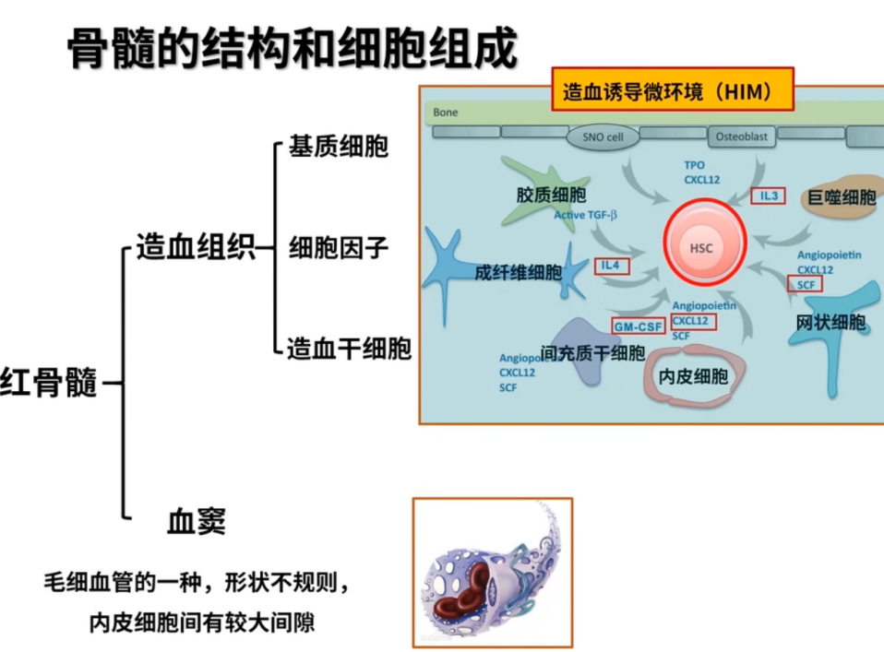

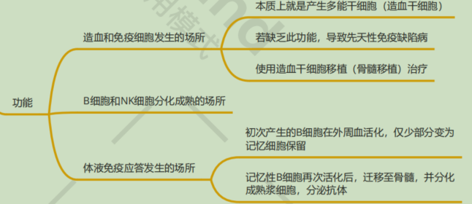

·胸腺

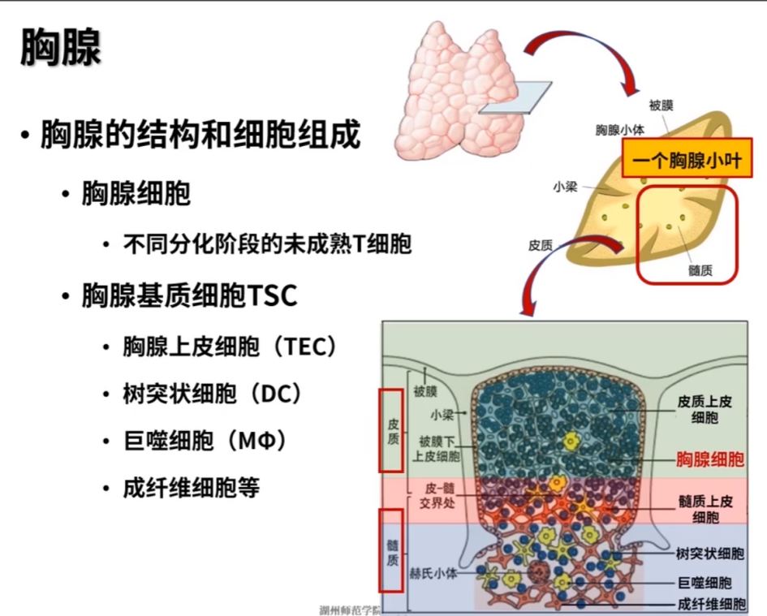

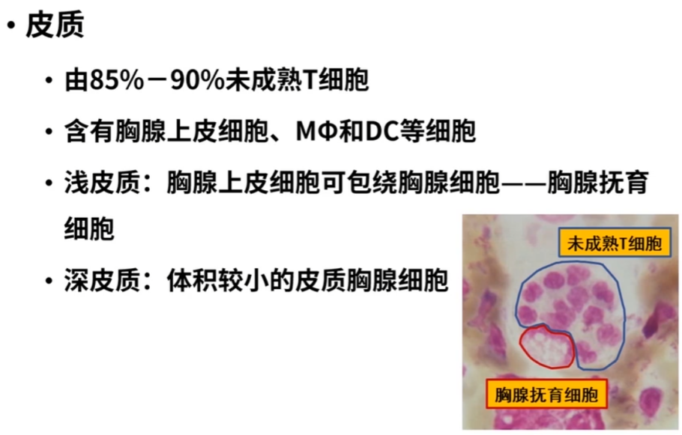

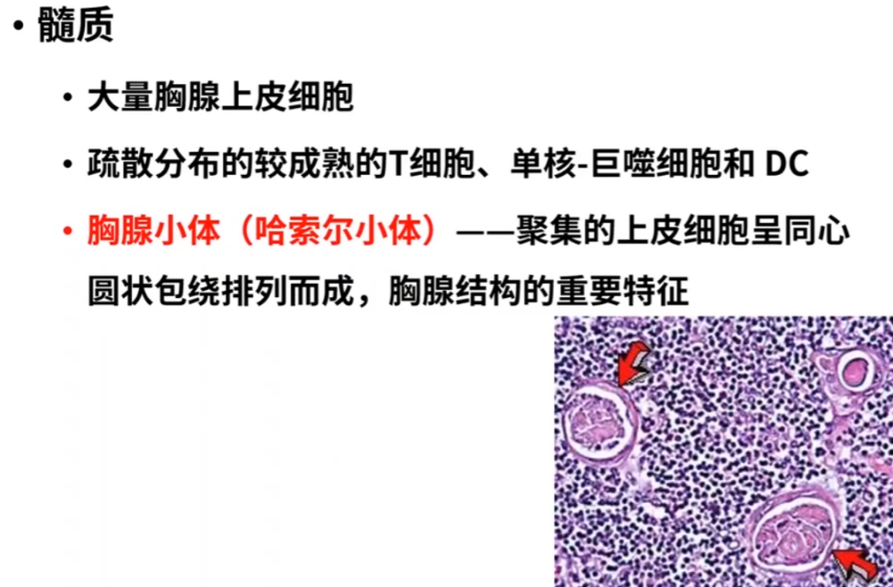

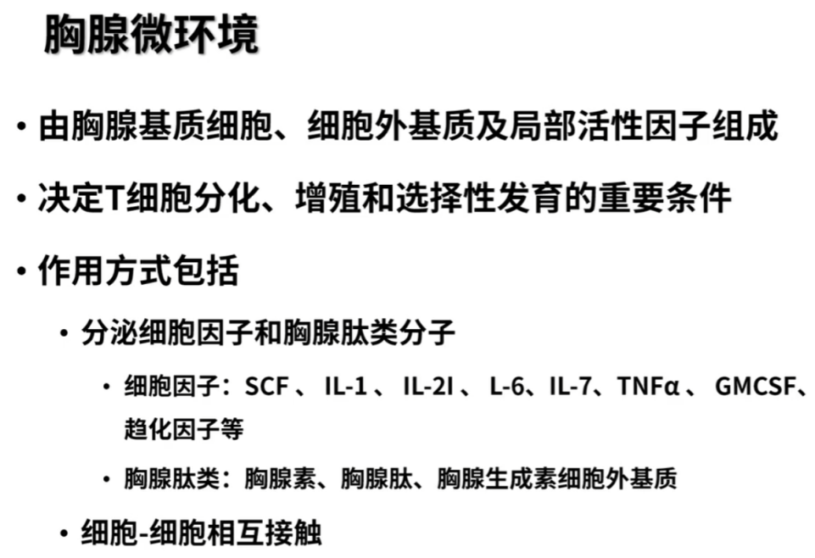

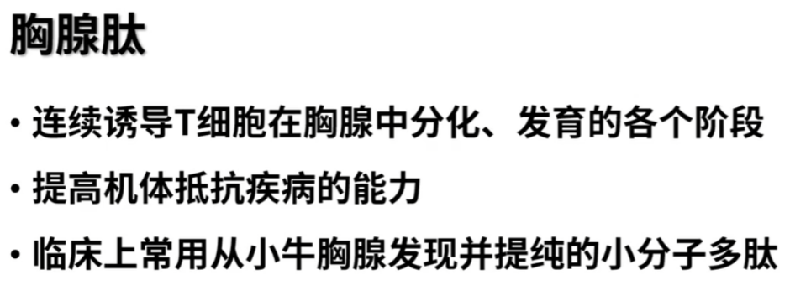

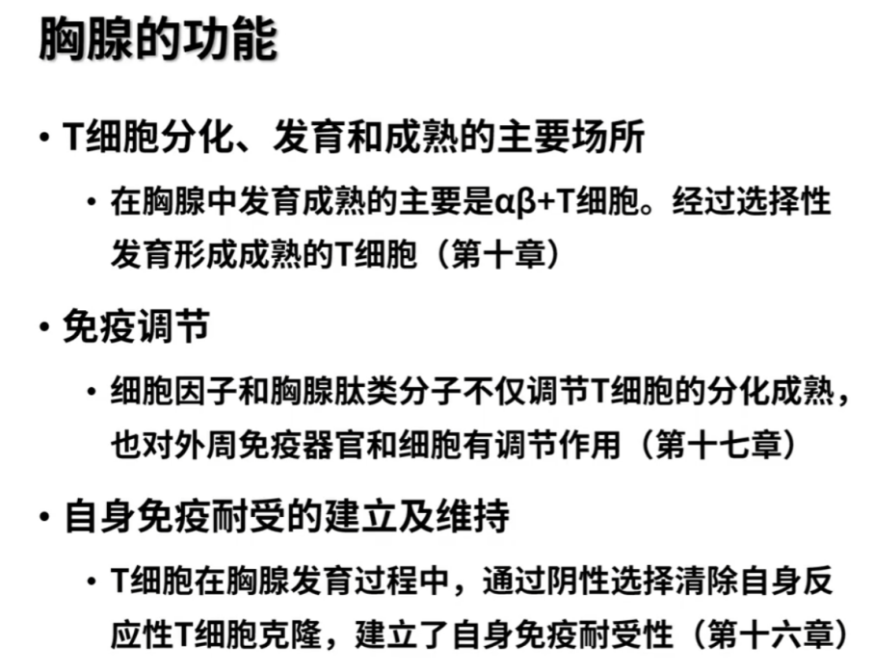

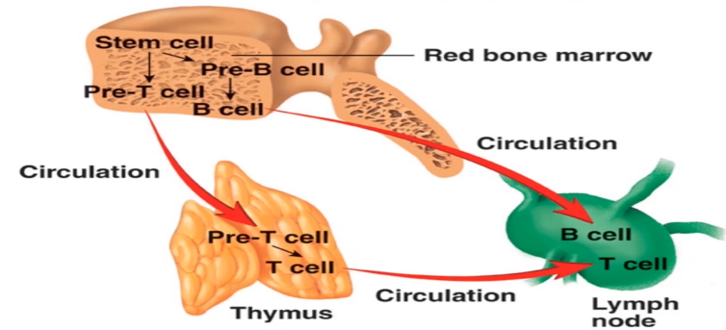

·淋巴结和脾脏

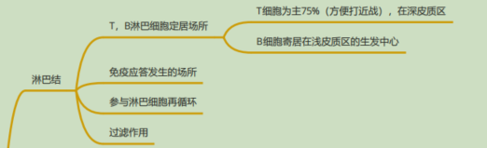

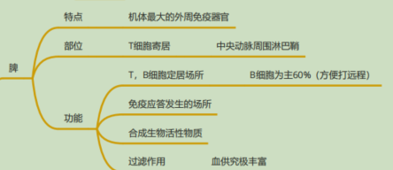

·黏膜相关淋巴组织 MALT

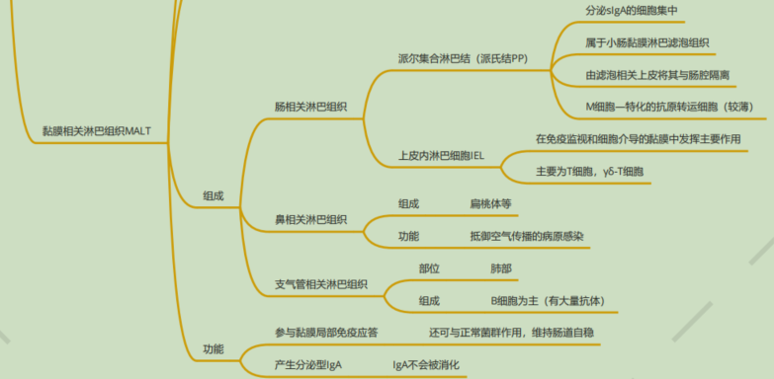

·淋巴细胞归巢与再循环

